Pracovní list – Třídění počasí

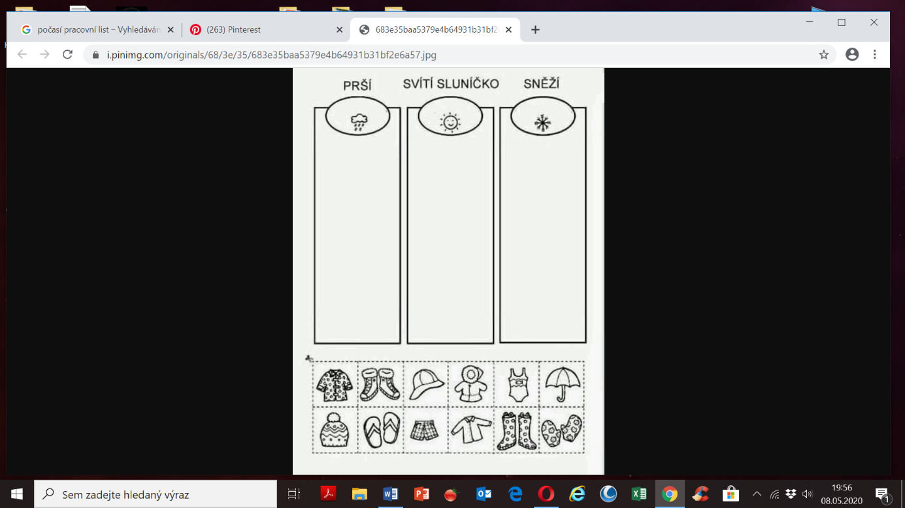Vybarvi, rozstříhej obrázky a zařaď je, kam patří ☺